DIRECTION GENERALE DES FINANCES PUBLIQUES

ESI TOULOUSE
DISI SUD-OUEST

NOTE DE MAINTENANCE

NUMERO 2015/01

APPLICATION MICRO : | DVINT
AUTEUR : | Support National 31
COORDONNEES : | Supportnational31@dgfip.finances.gouv.fr
DATE : | 1er mars 2015
OBJET : | Diffusion d’une version de mise à jour de l’application DVINT (Dématérialisation des virements internationaux)
DESTINATAIRE : | DRFIP/DDFIP  - Service Dépôts de Fonds  - CID  - Établissements de services informatiques

Installation de la mise à jour du logiciel DVINT- Version 2015-01

Afin d’être compatible avec le nouveau socle Windows 7, l’application DVINT s’installe désormais dans le répertoire 'C:\DVINT' (et non plus dans C:\Program Files\Dématérialisation des virements)

Sous ce répertoire se trouvent les fichiers exécutables, le guide utilisateur ainsi que les tables de travail.
Il n’est pas possible de modifier ce répertoire.

L’installation de l’application DVINT 2015-01 est identique quel que soit le système d’exploitation sur lequel vous travaillez.

Pour cette installation, vous trouverez sur le site FTP de Bercy ou sur le CD-ROM fourni par votre Trésorerie Générale le fichier suivant :

DVINTInstall_2015-01.exe

Vous devrez préalablement à l’installation, copier ce fichier dans un répertoire de votre PC et vous assurer que l’application DVINT est bien fermée.

Lancez l’exécution du programme DVINTInstall_2015-01.exe et suivre les instructions jusqu’à l’achèvement de la procédure.

1) Lors du lancement de la procédure, par double-clic sur DVINTInstall_2015-01.exe, vous obtenez au bout de quelques instants l’écran suivant :

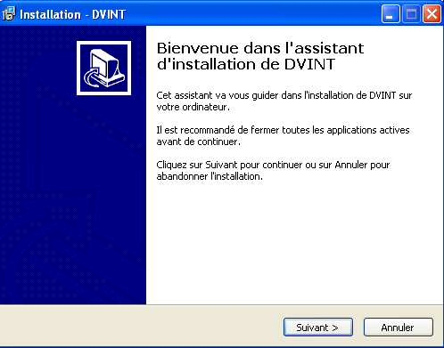

Vous cliquez sur le bouton SUIVANT.

2) Vous obtenez l’écran, dans lequel vous devrez saisir vos références :

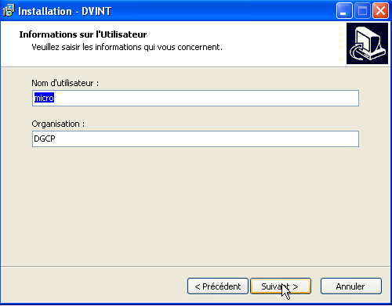

Vous cliquez sur le bouton SUIVANT.

3) Vous obtenez l’écran suivant :
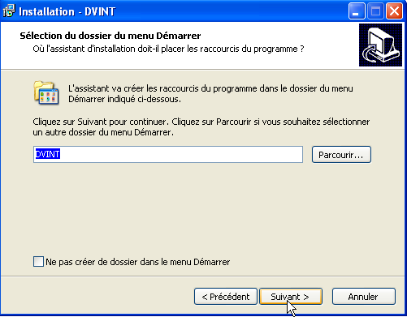
Vous cliquez sur le bouton SUIVANT

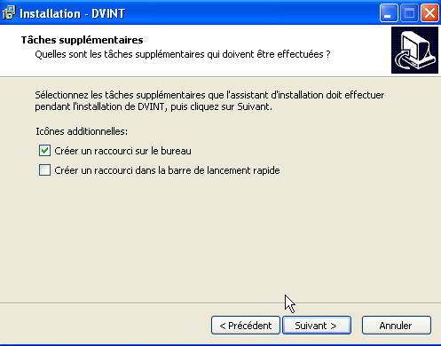
Vous cliquez sur le bouton SUIVANT

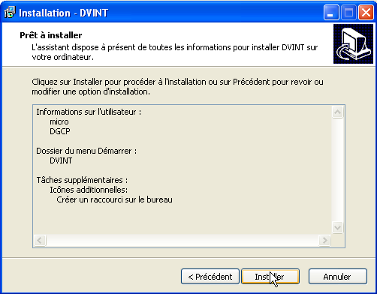
Pour initier l’installation, vous cliquez sur le bouton ‘Installer’.

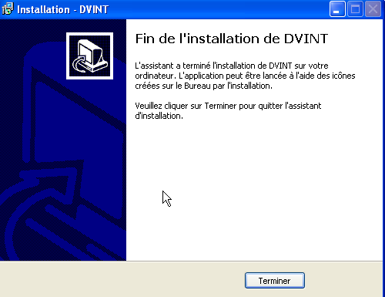
Pour terminer le processus d’installation, cliquez sur le bouton ‘Terminer’.

Objectifs de la maintenance

Adaptation de l’application DVINT, dématérialisation des virements internationaux, aux évolutions réglementaires relatives aux virements transfrontaliers en euros et à la prise en compte d’une recommandation du Groupement d’Action Financière (GAFI) sur la lutte anti-blanchiement.
Cette maintenance comprend 5 points :
- Choix du mode de transfert des fichiers
- Création d’une table des pays constituant l'EEE.
- Mise en place de contrôles spécifiques lorsque la devise de l’ordre et la devise de paiement sont l’Euro et lorsque le pays de la banque du bénéficiaire est un pays de l'EEE.
- Déclaration à la balance des paiements
- Dispositions anti-blanchiement

1 Choix du mode de transfert des fichiers
Les fichiers DVINT peuvent être transférés soit par STF (remplaçant CFT), soit par VPN ou autres moyens de transfert.

Lors du 1er lancement de l’application DVINT, il est indispensable de préciser le mode de transfert choisi. Le message suivant apparaît :

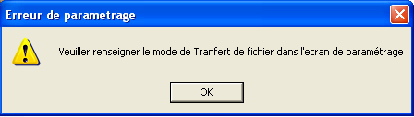

Le paramétrage s’effectue par le menu ′Fichier’ option ′paramétrage’.
-un radio-bouton permet de choisir le mode de transfert des fichiers :
- soit transfert CFT (ou nouvellement STF)
- soit poste avec transfert VPN ou autres

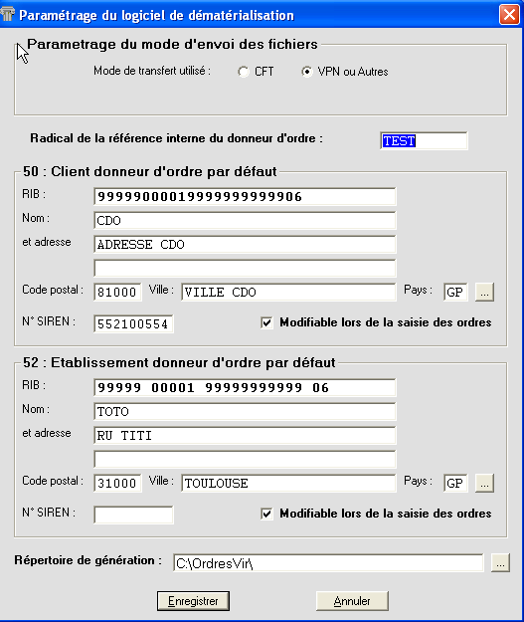

Lorsque CFT est sélectionné un champ ‘Nom du partenaire’ apparaît et doit être rempli avec les références d’envoi (8 caractères alphanumériques de type N2500006)
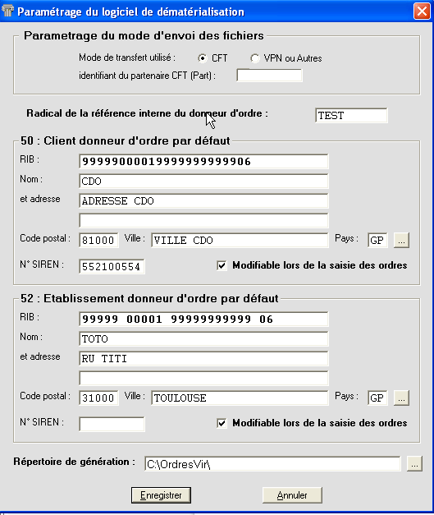

Le répertoire de génération (en bas de l’écran) du fichier est déjà paramétrable. Il suffira pour les PNC/CFT de paramétrer le répertoire sous la forme \\ip serveur CFT\envoi\DVINT

2 Gestion d’un nouveau référentiel
Création d’un nouveau référentiel contenant les pays constituant l’Espace Économique Européen :

Référentiel | Colonne 1 | Colonne 2
Pays EEE | Code pays normalisé sur 2 caractères alphabétiques | Libellé du pays

La mise en place de la maintenance intègre la table des pays EEE, il n’y a donc pas lieu de l’initialiser.

L’accès s’effectue par le menu ‘Fichiers’ option ‘Référentiels’, puis sélection de la table à consulter : Pays EEE
-Ouverture d’un écran proposant la création, la modification ou bien la suppression d’un article.
-En création contrôle du type et du nombre de caractères sur la 1ère colonne ;
-La modification s’effectue par sélection de l’article à modifier et saisie des nouvelles données.
-La suppression s’effectue par sélection de l’article à supprimer et validation de la suppression
Pour chacune de ces opérations, un message de confirmation permet de valider la demande.
Une impression est possible de l’intégralité des référentiels.
Ces changements sont effectués par l’utilisateur sous sa propre responsabilité, sur la base des informations que lui transmettront les services de la DRFIP/DDFIP (comptabilité ou dépôts de fonds au Trésor), eux-mêmes informés par le bureau CL1C.

3 Contrôles exercés sur les virements transfrontaliers

Lorsque la devise de l’ordre et la devise de paiement sont l’Euro et le pays de la banque bénéficiaire est un pays de l'EEE (contrôle grâce à la table précédemment créée) :

Ces contrôles s’exercent sur :
- les opérations de transfert
- les règlements de remises (sauf contrôle sur frais partagés)
- les mises à disposition (sauf contrôles sur frais partagés et IBAN)
Ils ne concernent pas les chèques.

- présence obligatoire du BIC de la banque bénéficiaire
- présence obligatoire de l'IBAN du bénéficiaire et contrôle de cet IBAN
- si caractère urgent : message d’alerte " Attention, pour que votre opération soit traitée de manière automatisée et sans frais supplémentaire, le caractère urgent ne doit pas être sélectionné"
- pré-sélection de l’option des frais partagés : celle-ci est obligatoire dès lors qu’il s’agit d’un virement. Si changement de l’option, le message d’alerte suivant s’affiche:" L’option des frais partagés est obligatoire dans le cadre d’un virement n’impliquant pas de conversion monétaire dès lors qu’il est émis par et à destination d’un pays membre de l’EEE."
- l’avis au bénéficiaire doit être à normal et les autres zones à blanc. Sinon un message d’alerte s’affiche : " Attention, pour que votre opération soit traitée de manière automatisée et sans frais supplémentaire, cette zone doit rester vide ".

- contrôle sur la banque intermédiaire : elle doit être différente de celle du donneur d’ordre (BIC de la Banque de France) et de celle du bénéficiaire.

4-Déclaration à la balance des paiements
Dans la mesure où la Banque de France utilise sa propre application pour attribuer les codes économiques, la zone “Balance des paiements” ne comporte plus que la zone “Code pays de résidence du bénéficiaire” qui est obligatoire. Les champs ′code économique de l’opération’, ′donneur d’ordre résident ou non résident’, ′numéro SIREN’ disparaissent.
La table des codes économiques disparaît de l’application.
La zone de saisie “70 – motif du paiement” est obligatoire. C’est grâce à cette zone que la BDF peut déduire le code économique applicable.

5 Dispositions anti-blanchiement
La norme SR7 Du GAFI rend nécessaire l’identification du donneur d’ordre.
Lors du paramétrage, on contrôle que le RIB, le nom et l’adresse postale (nom de rue, code postal et ville) du donneur d’ordre soient obligatoirement saisis.

